Passt mal auf Jimmy auf!


Kapitel 4 / Ausschnitt 11:41 – 15:47
(„Aber mal ehrlich...was das sein soll“)

Im Gespräch mit der Atheistin Assunta Tammelleo über ihr totes Kind ist ihr jüngster Sohn Jimmy dabei.
Achten Sie genau darauf, was gesagt wird und was zu sehen ist. Beobachten Sie besonders Jimmy: Schauen und hören Sie genau hin!

Diskutieren Sie: Was blieb aus Jimmys Sicht in diesem Gespräch unausgesprochen?

● Sie können mit Bildern aus dem Film, Denkblasen oder ähnlichem Jimmys Geschichte als Fotostory erzählen.
● Entscheiden Sie: Wäre Jimmys Geschichte von seinem toten Bruder, wenn er sie selbst erzählen könnte, vielleicht ganz anders als die seiner Mutter?

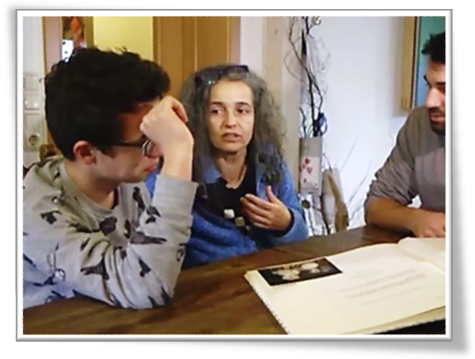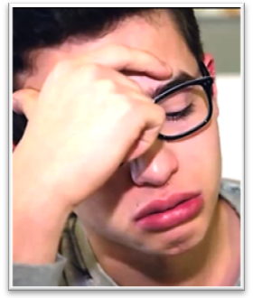

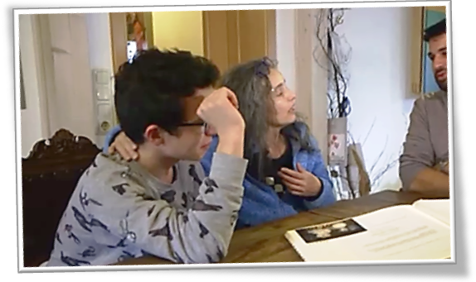

© SWR

